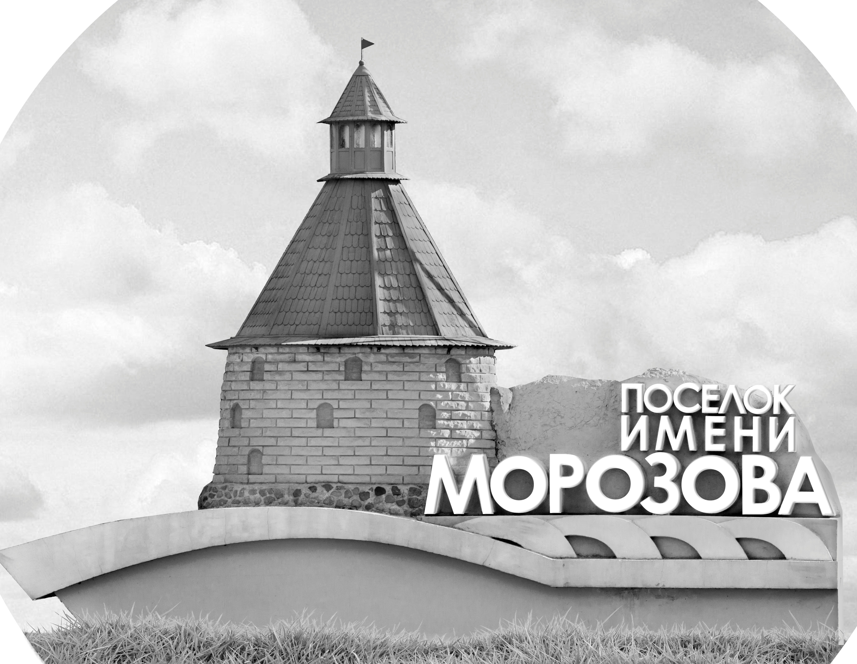 | ОФИЦИАЛЬНЫЙ ПРОТОКОЛ МАТЧА | Год рождения/Дивизион
 |  | 2009
1
Соревнование | Кубок Ладоги |  |  | Дата | 24.09.2021 | Игра № | 5
Место проведения | Ленинградская область | Арена | Хорс | Время | 19:30 | Зрители | 30

«A» «Спартак» Санкт-Петербург |  |  |  |  |  | Взятие ворот |  |  |  |  |  |  | Удаления
№ | Фамилия Имя |  | (К/А) | Поз. | Игр. | # | Время |  | Г | А 1 | А 2 | ИС | Время |  | № | Мин | Нарушение | Начало |  | Оконч.
43 | Калинкевич Никита* |  |  | В | Да | 1 | 1 | 12 | 99 | 26 |  |  | 2 | 58 | 5 | 2 | БЛОК | 2 | 58 | 4 | 58
 |  |  |  |  |  |  |  |  |  |  |  |  | 5 | 19 | 85 | 2 | ТЛ-КЛ | 5 | 19 | 7 | 19
5 | Березин Парфен |  |  | З | Да |  |  |  |  |  |  |  | 18 | 24 | 87 | 2 | ТЛ-БР | 18 | 24 | 20 | 24
9 | Сторчак Александр |  |  | З | Да |  |  |  |  |  |  |  | 19 | 50 | 9 | 2 | ТЛ-БР | 19 | 50 | 21 | 50
10 | Камыдо Федор |  |  | Н | Да |  |  |  |  |  |  |  | 24 | 00 | 77 | 2 | АТ-В-ГОЛ | 24 | 00 | 24 | 23
19 | Юняев Рушан |  |  | Н | Да |  |  |  |  |  |  |  |  |  | 77 | 10 | ДИСЦ | 24 | 23 | 34 | 23
22 | Тризно Глеб |  |  | Н | Да |  |  |  |  |  |  |  | 35 | 08 | 26 | 2 | УД-КЛ | 35 | 08 | 37 | 08
26 | Кочелаевский Игорь |  |  | Н | Да |  |  |  |  |  |  |  |  |  | 26 | 2 | НП-АТ | 37 | 08 | 39 | 08
41 | Козека Егор |  |  | З | Да |  |  |  |  |  |  |  | 35 | 37 | 85 | 2 | ПОДН | 35 | 37 | 38 | 40
55 | Нескин Кирилл |  |  | Н | Да
57 | Аникин Никита |  |  | Н | Да
61 | Рябинин Михаил |  |  | Н | Да
71 | Корольков Денис |  |  | З | Да
77 | Подгурский Филипп |  |  | З | Да
85 | Лебедев Матвей |  |  | Н | Да
86 | Мальков Ярослав |  |  | З | Да
87 | Шкапцов Михаил |  |  | Н | Да
98 | Панагиотидис Лукас |  |  | З | Да
99 | Симулин Михаил |  |  | Н | Да
Главный тренер |  | Артамонов Валентин |  |  |  | Тренер |  |  |  |  |  |  |  |  |  |  | подпись | ‌

«Б» «Янтарная Звезда» Калининград |  |  |  |  |  | Взятие ворот |  |  |  |  |  |  | Удаления
№ | Фамилия Имя |  | (К/А) | Поз. | Игр. | # | Время |  | Г | А 1 | А 2 | ИС | Время |  | № | Мин | Нарушение |  | Начало |  | Оконч.
1 | Лужниченко Иван |  |  | В | Да | 1 | 10 | 29 | 11 | 9 |  |  | 2 | 25 | 5 | 2 | ПОДН |  | 2 | 25 | 4 | 35
79 | Пальцев Иван |  |  | В | Да | 2 | 10 | 46 | 25
2 | Панченко Федор |  |  | З | Да | 3 | 11 | 14 | 11 | 25
3 | Прокофьев Илья |  |  | З | Да | 4 | 17 | 23 | 27 | 15
5 | Пашков Иван |  |  | З | Да | 5 | 24 | 23 | 10 | 25 |  | +1
7 | Матюк Алексей |  |  | Н | Да | 6 | 27 | 10 | 46 | 5 | 81
9 | Шапошников Мирон |  | К | З | Да | 7 | 43 | 31 | 27 | 46
10 | Харченко Ратмир |  |  | Н | Да | 8 | 38 | 40 | 27 | 29 |  | +1
11 | Щербаков Владислав |  |  | Н | Да
13 | Горшенин Платон |  |  | Н | Да
15 | Иванов Степан |  |  | Н | Да
25 | Кабаков Егор |  |  | Н | Да
27 | Запотичный Артем |  |  | Н | Да
28 | Ким Павел |  |  | З | Да
29 | Кокарев Арсений |  |  | З | Да
46 | Белов Михаил* |  | А | Н | Да
49 | Белоусов Савва |  |  | Н | Да
81 | Кошель Кирилл |  |  | З | Да
97 | Нафиков Амир |  |  | Н | Да
Главный тренер |  | Еременко Егор |  |  |  | Тренер |  |  |  |  |  |  |  |  |  |  | подпись | ‌

Послематчевые броски |  |  |  |  | Игра вратарей |  |  |  | По периодам |  | 1 | 2 | 3 | ОТ | ПБ | Общ. | Время игры
«А» | «Б» | Вр «А» | Вр «Б» | Счет | Время |  | «А» | «Б» | Взятие ворот | «А» | 1 | 0 | 0 |  |  | 1 | Начало | 19 | 38
 |  |  |  |  | 0 | 00 | 43 | 79 |  | «Б» | 3 | 3 | 2 |  |  | 8 | Окончание | 20 | 44
 |  |  |  |  | 43 | 31 | 43 | 1 | Штрафное время | «А» | 4 | 16 | 6 |  |  | 26 | Тайм-аут «А» | 10 | 46
 |  |  |  |  | 45 | 00 | 43 | 1 |  | «Б» | 2 |  |  |  |  | 2 | Тайм-аут «Б» | 35 | 08
 |  |  |  |  |  |  |  |  | Броски по воротам | «А»
 |  |  |  |  |  |  |  |  |  | «Б» |  |  |  |  |  |  | ‌
 |  |  |  |  |  |  |  |  | Судьи при оштрафованных игроках | ‌ |  |  |  | Судья времени игры
 |  |  |  |  |  |  |  |  |  | ‌ |  |  |  | Секретарь
 |  |  |  |  |  |  |  |  | ‌Информатор | ‌ |  |  |  | подпись  ‌

Главный судья |  | Лучшие игроки матча | «Спартак» | Калинкевич Никита № 43
Главный судья |  |  | «Янтарная звезда» | Белов Михаил № 46
подписи |  | Инспектор | ‌ | Замечания на обороте | Да | Нет

